夏津实验中学初三物理《14.2热机的效率》课时学案
姓名__ 使用时间____年____月____日 编号___
课  题 | 14.2 热机的效率
目标  导学 | 目标及要求
目标  导学 | 1．.知道燃料的热值，知道热机的效率，了解提高热机效率的途径。
目标  导学 | 2．能够进行有关热值和热机效率的计算。
目标  导学 | 3．通过本节学习，培养学生的环保意识。
重点  难点 | 1.重点：热机的效率，燃料的热值  2.难点：提高热机效率的途径。
学案内容
一、自主学习
（一）阅读课本P22-23“燃料的热值”部分内容，分析下列问题：
1.什么是燃料的热值？
2.热值的物理意义： .
3.热值的单位 .
4.利用热值计算热量的公式：Q=qm或气体Q=qv
（二）阅读课本P23-24“热机效率”部分内容，分析下列问题：
5.热机的能量损失：

6.热机效率：

7.热机效率公式： η=Q有/Q放
8.提高热机效率的主要途径：
二、板书
1.热值定义、单位：

2.热机效率定义：

3.热值与燃料的种类有关，与燃料的质量、体积、是否完全燃烧等没有关系。

4.设法利用废气的能量，可提高燃料的利用率，但无法提高热机效率。

三、当堂达标训练
1、汽油的热值为4.6x10⁷J/Kg这个数值究竟有多大？有人通过一个具体例子来认识汽油热值的大小：一个60Kg的人，从大厦的一楼步行至11楼，每层楼高为3m,他克服重力做了多少焦耳的功？如果汽油燃烧获得的热量的焦耳数和这些功相等，需要汽油的质量是多少？这大约相当于生活中什么物体的质量？

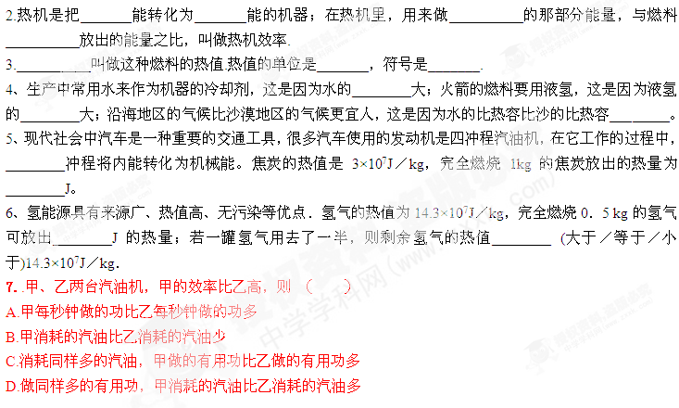
四、针对问题进行合作探讨，可对知识点及问题进行拓展讨论与分析

自我反思

